Уважаемые родители!
Информируем Вас о том, что, в соответствии с Постановлением Администрации городского округа Самара от 21 апреля 2011 г. № 308 в нашем городе реализуется проект по созданию семейных воспитательных групп при муниципальных детских садах.
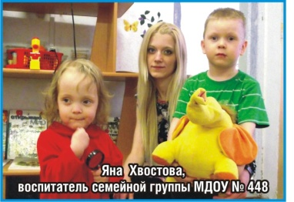Семейная воспитательная группа создается в целях поддержки семей, имеющих несовершеннолетних детей, удовлетворения потребности населения в получении дошкольного образования, предоставления родителям детей дошкольного возраста возможности трудоустройства, не прерывая процесс воспитания детей.
Семейная воспитательная группа создается как структурное подразделение близлежащего муниципального детского сада. Воспитатель группы осуществляет присмотр и уход за тремя и более детьми в возрасте от 2 до 7 лет в условиях своей семьи.
Семейные воспитательные группы размещаются в жилом помещении (жилой дом, часть жилого дома, квартира) общей площадью не менее 30 кв. метров, расположенном в радиусе пешеходной доступности от детского сада (не более 500 метров).
Воспитателем семейной группы может быть мама одного из детей, бабушка или любой другой человек, соответствующий требованиям.
Основная общеобразовательная программа дошкольного образования реализуется непосредственно в детском саду квалифицированными сотрудниками учреждения.
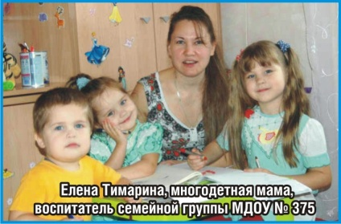Воспитатели семейной воспитательной группы осуществляют сопровождение детей до группового помещения муниципального дошкольного образовательного учреждения, где проводятся занятия, и обратно домой, где организовано питание, условия для сна, игровой деятельности воспитанников семейной воспитательной группы.
Доставку и питание с использованием готовых блюд организует детский сад, при котором создана семейная воспитательная группа.
Пребывание детей в такой группе стоит столько же, сколько в обычной группе муниципального детского сада.
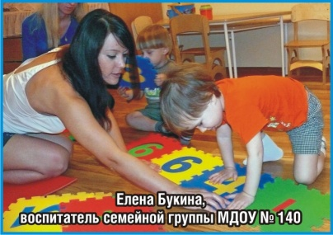Воспитатель семейной группы официально трудоустраивается в детский сад. Заработная плата воспитателя семейной воспитательной группы равнозначна заработной плате воспитателя, работающего непосредственно в детском саду. Размер должностного оклада воспитателя зависит от квалификационной категории сотрудника, его образования. На 01.05.2012 средняя зарплата воспитателя семейной группы в Самаре – 9 500 руб.
Дети, посещающие семейные группы, остаются в очереди на поступление в муниципальный детский сад.
Родители детей, стоящих на очереди в МДОУ, извещаются руководителем МДОУ о планируемом открытии семейной воспитательной группы.
Управление развития дошкольного образования
Департамента образования г. о. Самара:
Адрес: г. Самара, ул. Ленинградская, 92, тел.: (846) 340 73 93,
http://www.depsamobr.ru/
Родителям, желающим открыть семейную воспитательную группу, необходимо обратиться в ближайшее дошкольное образовательное учреждение или в управление развития дошкольного образования Департамента образования по адресу: ул. Ленинградская, 92 (тел. 340 73 93).
Что нужно для создания семейной воспитательной группы?
Во-первых, желание работать с детьми и понимание ответственности за них.
Во-вторых, жилищные условия, соответствующие требованиям. Совершенно не обязательно иметь огромную квартиру, может вполне хватить и однокомнатной, но нужно учитывать, что детям необходимо место для игр и сна, то есть даже однокомнатная квартира должна быть не маленькая.
Воспитателем семейной группы может стать практически любая мама ребенка-дошкольника.
Для многодетных мам организация семейной группы – прекрасная возможность трудоустроиться и получать зарплату за то, что они занимаются с собственными детьми (три ребенка-дошкольника – это уже готовая семейная группа). Питание обеспечивает МДОУ, то есть мама может больше времени посвятить занятиям и играм. Кроме того, дети будут посещать детский сад, и получать полноценное дошкольное образование.
Для бабушек, особенно бывших педагогов или воспитателей, семейные группы могут стать замечательной альтернативой обычному присмотру за внуками. Ведь нередко именно бабушки остаются с детьми, когда маме нужно выйти на работу, а в детском саду нет мест. При этом нужно придумать занятия, обеспечить питание и игрушки – на все нужны дополнительные средства. Кроме того, ребенку необходимо общение со сверстниками, так что некоторые бабушки, кроме своего внука, присматривают еще и за другими детьми. Почему бы не стать воспитателем семейной группы, и делать то же самое, даже меньше (не надо готовить, и на занятия дети будут ходить в детский сад), только за официальную зарплату, не такую уж и маленькую для бабушки?
Для пенсионеров - бывших педагогов и воспитателей, уставших от работы в больших группах, которые, однако, часто берутся работать нянями в семьях или на дому, так как любят детей и хотят с ними заниматься, организация семейной группы – тоже очень интересное решение. Это возможность стать частью коллектива детского сада, работать с маленькой группой детей у себя дома, и, имея официальную зарплату, чувствовать уверенность в завтрашнем дне.
Для матерей-одиночек создание семейной группы может стать настоящим спасением. Возможность трудоустроиться, получать зарплату, и при этом оставаться со своим ребенком – что может быть лучше!
Кроме мамы-воспитателя, в штат семейной воспитательной группы входит также помощник воспитателя (0,5 ставки).
На сайте Департамента образования http://www.depsamobr.ru/ в разделе “Для родителей” размещена подробная информация о семейных воспитательных группах.
Работа по созданию таких групп ведется в каждом детском саду. Обратитесь к сотрудникам ближайшего МДОУ, или в Департамент образования для получения более полных ответов по всем вопросам, касающихся организации работы семейных воспитательных групп.

